|  |  |  |
| --- | --- | --- |
| **E:\Downloads\WhatsApp Image 2020-07-08 at 8.23.02 AM.jpegCOLEGIO PSICOPEDAGÓGICO EL ARTE DEL SABER**  **GUÍA DE TRABAJO** | | |
| **ASIGNATURA:**  **Lenguaje** | **PERIODO: IV**  **Transición** | **FECHA:**  **3 de Noviembre del 2020.** |

**TEMA**: CL-PL 

1. Transcribe todo en el cuaderno ferrocarril y realiza.

Cla - cle - cli - clo - clu 

___ ___ ___ ___ ___ bicicleta

Lee y realiza el dibujo.

**Los climas**

En la escuela aprendemos

Que hay varias clases de clima.

En cada clima viven distintos animales.

Clara nos presenta a los animales de clima frio.

A Clementina le tocò

Presentar a los animales de clima desèrtico.

Y a Cleotilde los animales de clima tropical.

2. Pla –ple – pli – plo – plu 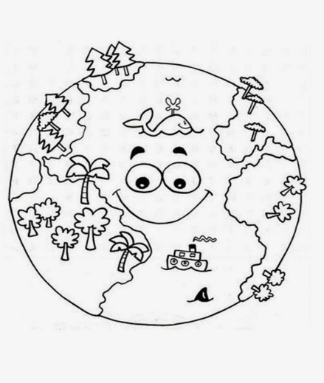Planeta

___ ___ ____ ___ ____

Lee y dibuja.

La exploradora Dora sacò su plano

Para buscar la planta màgica.

Estaba lejos y llegò en aeroplano

Por el camino se comio un platano.

